1. 用kubectl logs直接查看

Kubectl logs PODNAME

可以直接查询日志

加上参数-p 可以查询上次重启前的pod log日志

1. Node主机级别的日志

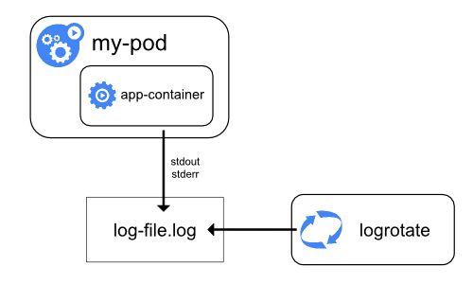

默认情况下，如果容器重新启动，则kubelet会保留一个已终止的容器及其日志。 如果一个pod从节点中逐出，所有相应的容器也将被删除，以及它们的日志。

需要自行配置日志转换组件，定期进行转换，而且要不占用主机存储。

系统组件分为两种：

运行在容器内的 如api controller scheduler proxy等

不运行在容器内的 如kubelet docker等

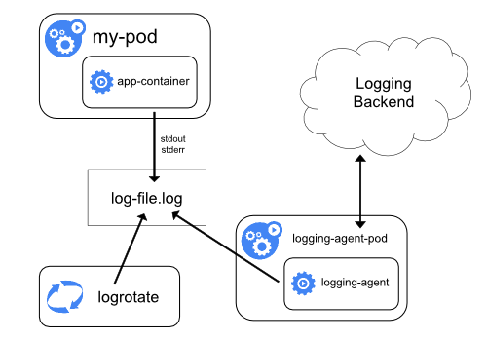

节点制 应用的日志放到本机，然后由logrotate机制来搜集

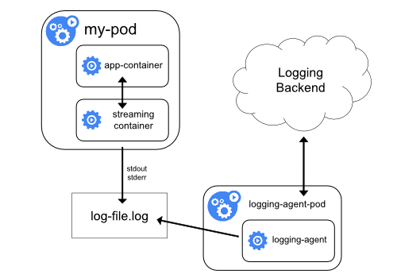

通过让您的侧面容器流自己的stdout和stderr流，您可以利用已经在每个节点上运行的kubelet和日志记录代理。 侧面容器从文件，套接字或日志读取日志。 每个单独的侧面容器将日志记录到其自己的stdout或stderr流。

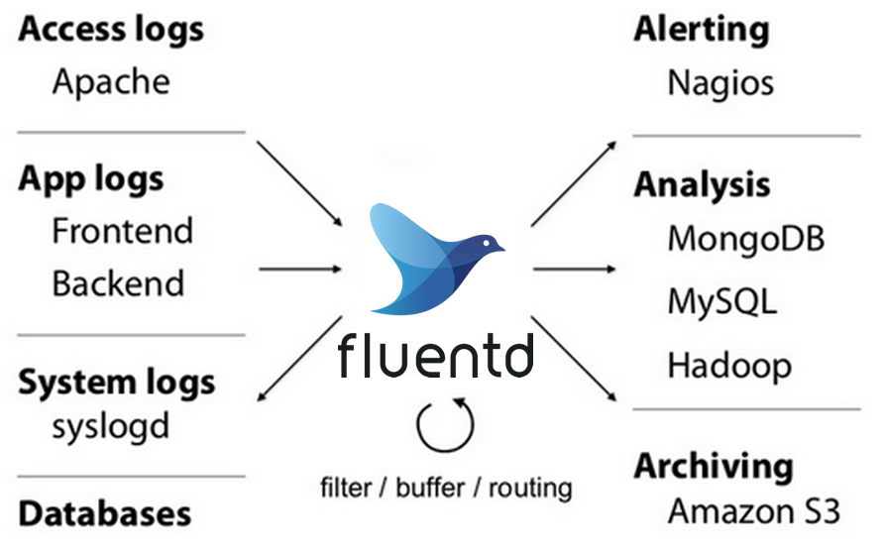

Rpm安装

curl -L https://toolbelt.treasuredata.com/sh/install-redhat-td-agent2.sh | sh

配置

/etc/td-agent/td-agent.conf

输出默认放在/var/log/td-agent/td-agent.log

测试

curl -X POST -d 'json={"json":"message"}' <http://localhost:8888/debug.test>

基本配置

应用日志

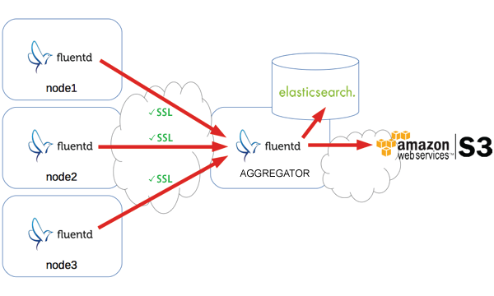

/usr/sbin/td-agent-gem install fluent-plugin-elasticsearch